ХОРЕОГРАФІЯ
4 – Г клас
ТЕМА. Класичний екзерсис. Тан ліє. Закріплення фігурного вальсу у парі.
МЕТА. Повторити вправи класичного екзерсису. Ознайомити із комбінованим рухом для ніг, корпусу, голови і рук (тан ліє).
Закріпити композицію фігурного вальсу у парі.
Розвивати стійкість корпусу, виворітність ніг, плавність рухів; розвивати зорову пам’ять та увагу.
Виховувати старанність та доброзичливе ставлення одне до одного.
ОБЛАДНАННЯ: аудіозаписи, надруковані назви вправ.

ПЛАН УРОКУ
І. ВСТУПНА ЧАСТИНА
1. Шикування
Учні шикуються на дві лінії. Хлопці – праворуч від учителя. Дівчата – ліворуч.
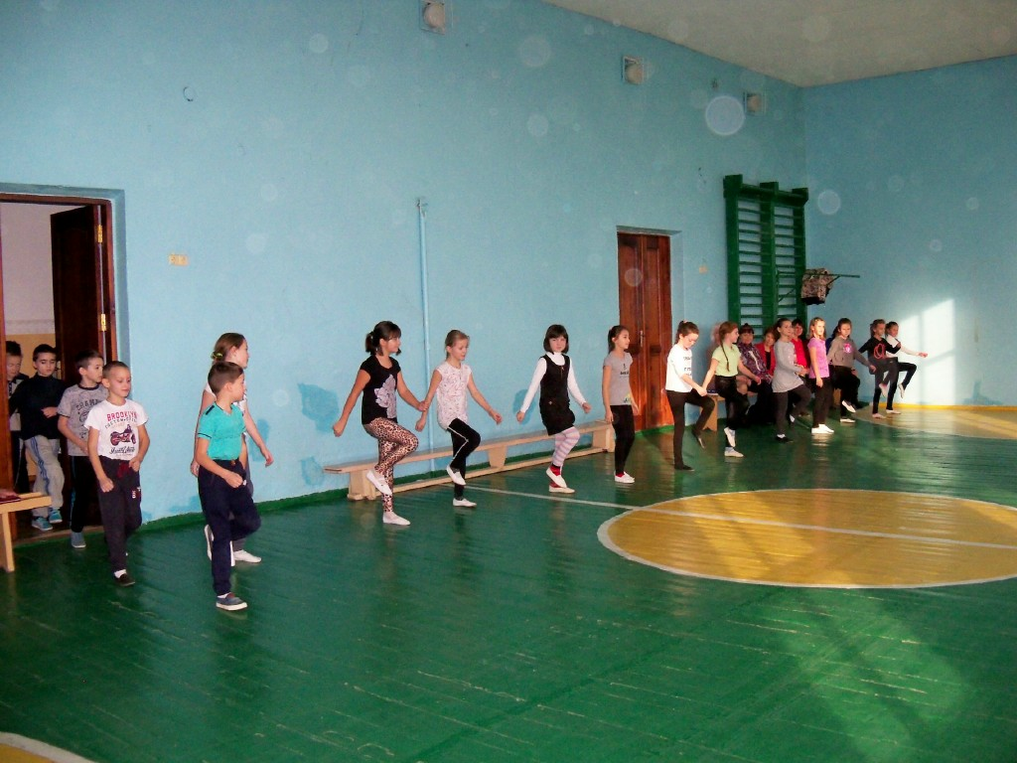

2.Чергування
Двоє чергових (хлопчик і дівчинка) звітують вчителю про присутність учнів класу, кількість хлопчиків і дівчаток.
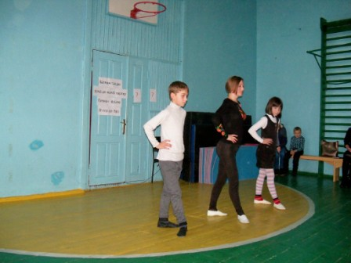
3. Уклін-реверанс.
Діти вітаються одне з одним. Повертаються, вітаються з учителем.
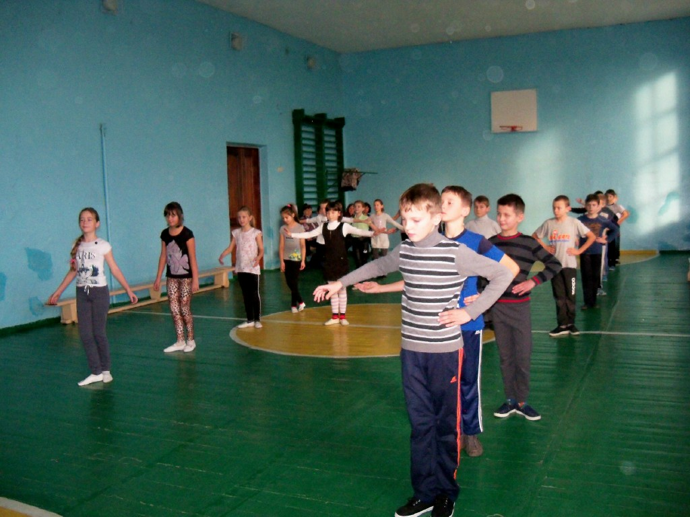
4. Фігурний марш
Діти ідуть маршовим кроком через середину зали спочатку по одному,потім по двоє і по чотири. Утворюють колони та зупиняються.
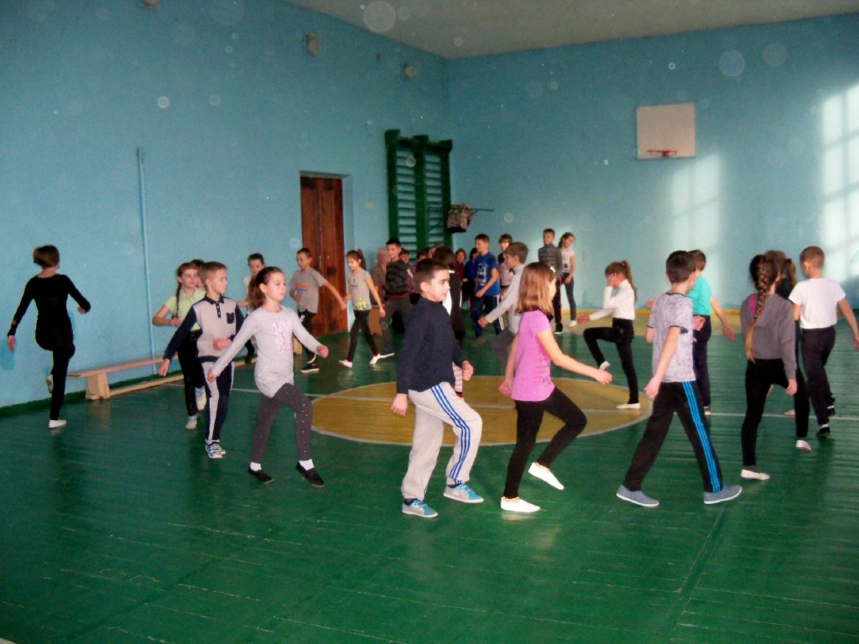
5. Класичні вправи для повторення
Батман тандю
Ронд де жамб партер
Батман фрапе
ІІІ пор де бра
ІІ. ОСНОВНА ЧАСТИНА
1.Мотивація навчальної діяльності.
-- Діти, запрошую вас у світ класичних вправ і танцю. Сьогодні поєднаємо плавну музику із статичною силою, легкістю; спритність із вихованістю. Отож, спритні та кмітливі – до роботи!
2. Сприймання навчального матеріалу
2.1 Тан ліє.
-Пропоную комбінований рух для ніг, корпусу, голови і рук. Це – тан ліє. Уважно погляньте, як він виконується і скажіть, що спільного у тан ліє і вальсу?
Увага, показую. (демонструю рух). –Чи готові назвати схожість? (Відповіді дітей)
Музичний розмір – ¾. Рух виконується на 2 такти музики.(Виконуємо на рахунок 1, 2, 3; 1, 2,3.)
Вихідне положення – V права позиція ніг у положенні демі пліє, руки – підготовча позиція.
1-ий такт. На «1» - з демі пліє ковзним рухом витягнути праву ногу вперед на круазе. Ліва залишається на пліє. Обидві руки у І позиції, погляд спрямований на кисті рук.
На «2» - перенести корпус на праву ногу, зробивши на ній прохідне демі пліє. Одночасно ліву ногу перенести на півпальці позаду правої ноги. Ліву руку підняти у ІІІ позицію, а праву – у ІІ.
На «3» - ліву ногу поставити позаду правої у V позицію на демі пліє. Ліва рука переводиться у І позицію, а права залишається у ІІ, голова «анфас».
2-ий такт. На «1» - ковзнути носком правої ноги вбік у ІІ позицію. Ліву руку – у ІІ позицію, стежачи за нею поглядом.
На «2» - ліву ногу залишити на демі пліє з витягнутими пальцями у ІІ позиції.
На «3» - ліву ногу поставити у V позицію попереду правої. Руки опустити у підготовчу позицію. Рух повторюється з лівої ноги.
а) Розучування в рахунок у сповільненому темпі;
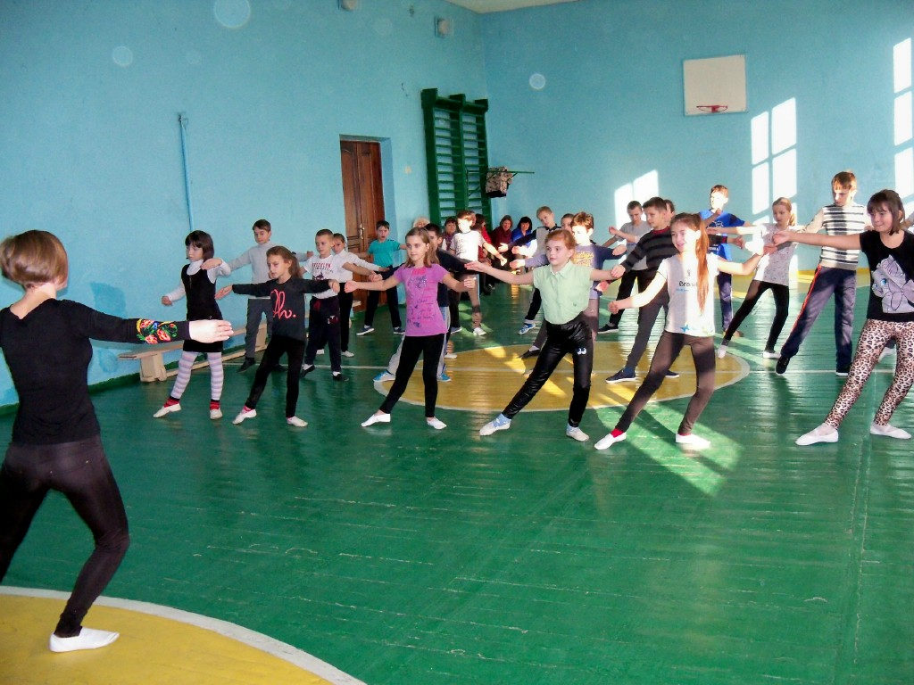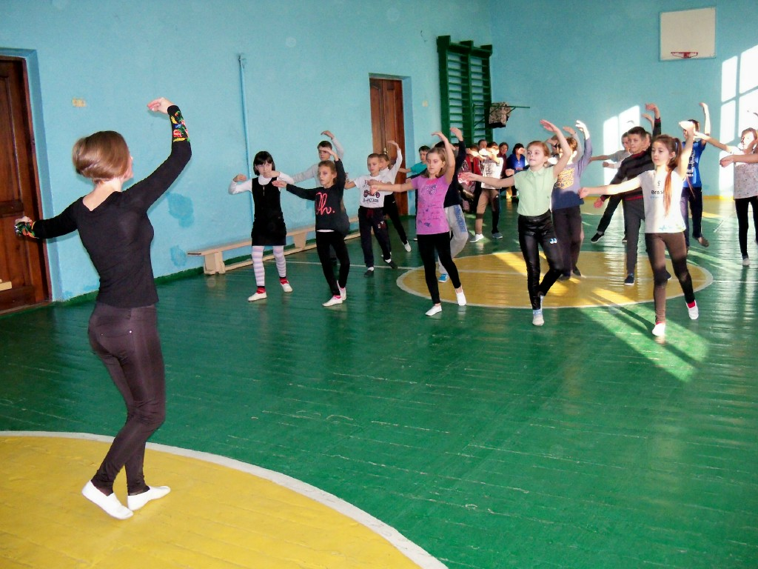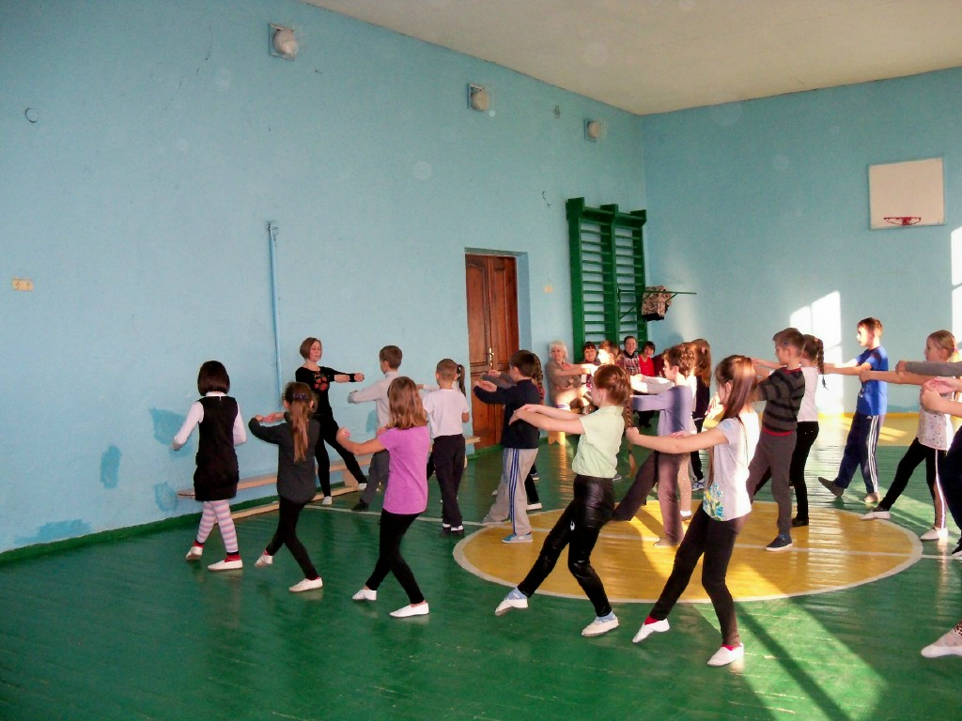
б) розучування у музику.
2.2 Фігурний вальс у парі
-- Із першим завданням успішно справились. Який танець нас сьогодні чекає? Пропоную загадку (попередньо підготовлена учениця загадує загадку).
Танець цей такий прекрасний,
Він і часу непідвладний.
Пари легко тут кружляють.
Балансе, доріжку враз усі впізнають!
(Доповнюю )
-- Ну, а учні танець відгадають?
-Так. Це всіма улюблений фігурний вальс. Він швидкий, та водночас легкий, витончений; сповнений поваги танцюристів одне до одного.
І ми спробуємо його затанцювати легко, граційно і правильно, уважно ставлячись один до одного.
Композиція. Програється вступ. Діти стають по двоє. Вихідне положення: хлопець подає праву руку дівчині, ліву руку - за спину. Дівчина подає ліву руку хлопцеві, праву руку – внизу (відкрита підготовча позиція). Рухи виконуються по колу по лінії танцю.
Композицію виконують під рахунок повільно, поступово пришвидшуючи темп виконання.
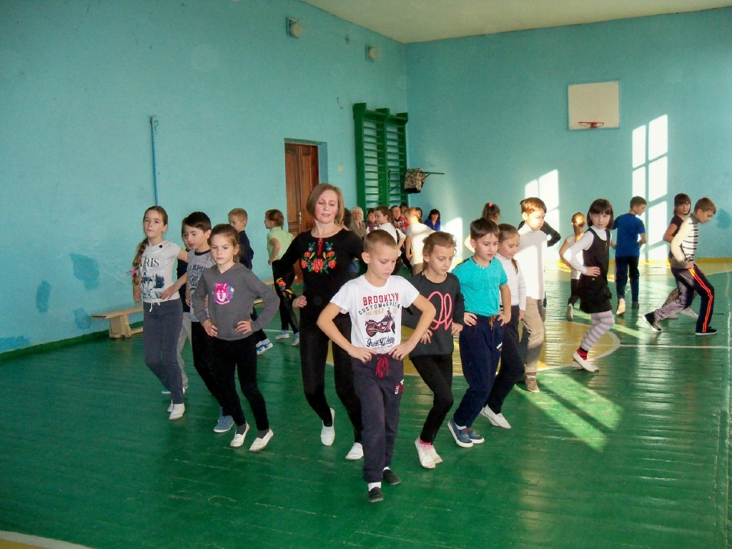
І фігура вальсу
1-8 такти. Вальсова доріжка вперед.
9-16 такти. Чотири балансе праворуч і ліворуч почергово, починаючи із правої ноги.
17-24такти. Вальсова доріжка назад.
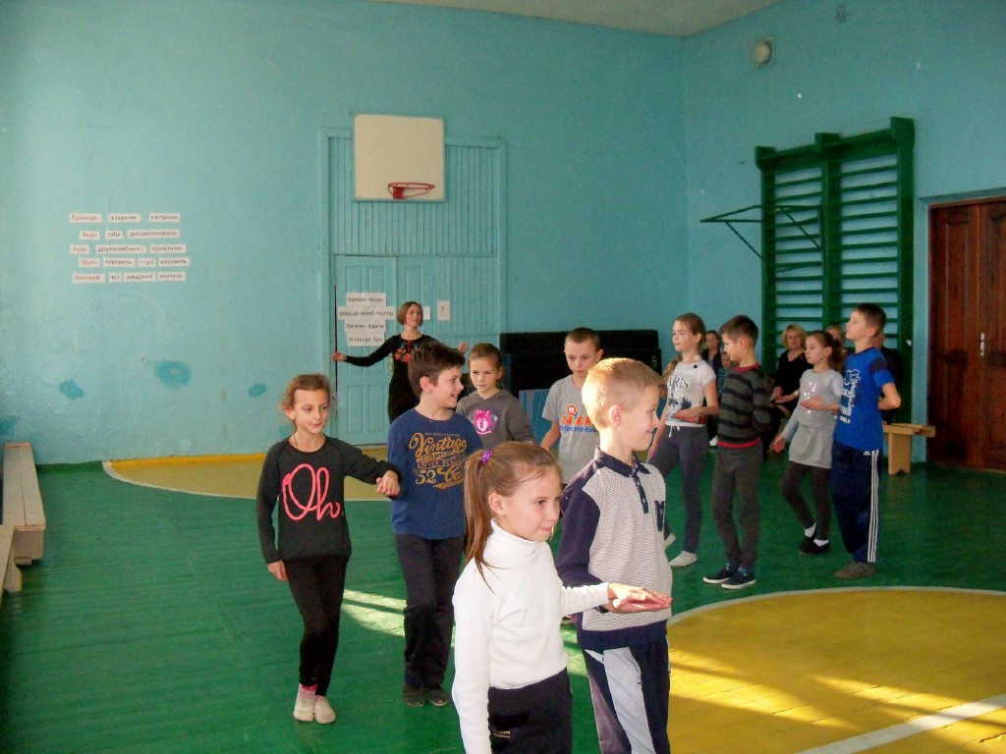
25-28 такти. Хлопець стає на праве коліно, руки – за спину.
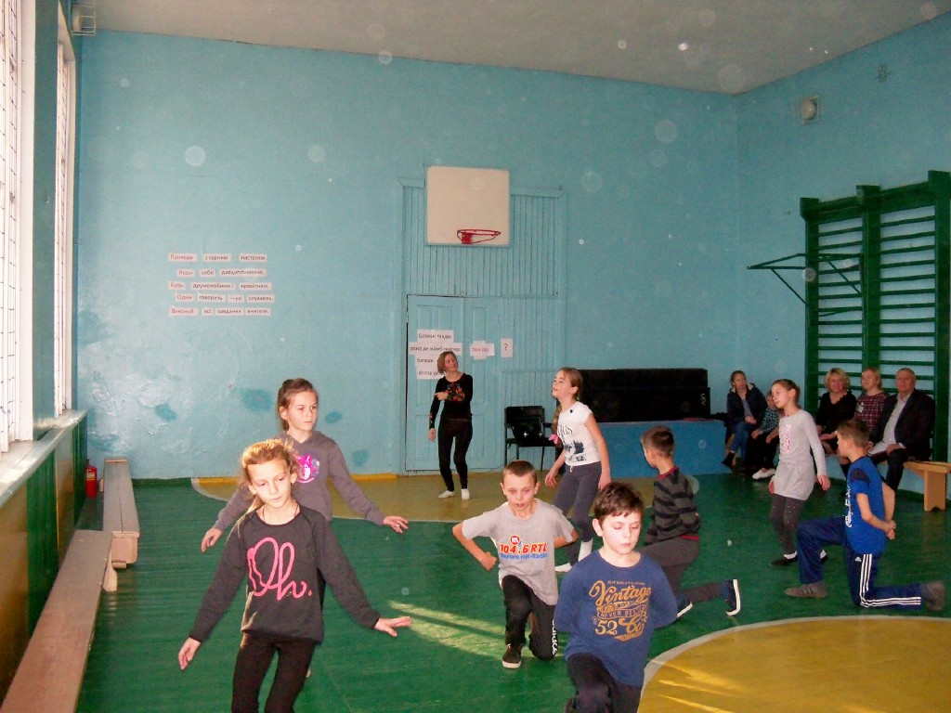
Дівчинка за годинниковою стрілкою обходить хлопця, виконуючи чотири вальсові доріжки вперед.
29-32 такти. Дівчинка виконує два балансе. Хлопчик стає з колін і подає праву руку. Дівчинка подає ліву .

ІІ фігура вальсу
1-8 такти. У парі танцюристи виконують чотири вальсові доріжки вперед і чотири вальсові доріжки назад.
9-12 такти. Дівчинка і хлопчик повертаються обличчям один до одного, подаючи праві руки. Хлопчик стає спиною до центру кола, дівчатка – обличчям.
Виконують:
вальсову доріжку вперед,
вальсову доріжку назад,
поворот вальсу праворуч (першу половину),
Вальсову доріжку назад.
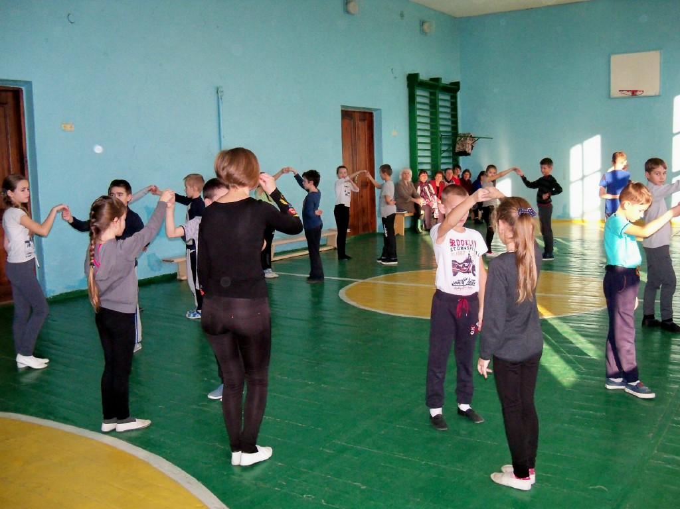
13-16 такти. Повторити рухи 9-12 тактів.
З. Закріплення вивченого матеріалу.
3.1 Методом «карусель» по колу міняються партнерами доти, доки всі не перетанцюють один з одним.
3.2 Діти парами виконують композицію у музику.

ІІІ. Заключна частина
- Шикування на лінії.
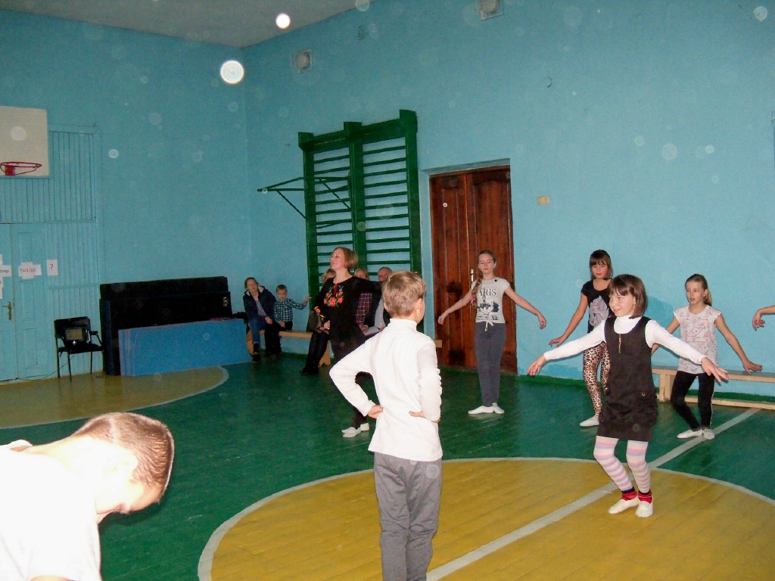
- Підсумки.
-Молодці, усі були активні та старанні. Дякую усім учням , зокрема, черговим, за урок. І на останок – хочу вам подякувати аплодисментами. (Діти зі мною аплодують).
3. Уклін – реверанс.
4. Організований вихід в музику із зали маршовим кроком.

